

Resumen de noticias
Radio Nacional de Colombia – Radiónica
Abril de 2012

- FECHA: 29/04/2012
MEDIO: Vanguardia.com
TÍTULO: La Radio Nacional de Colombia originó desde la Provincia
LINK: http://www.vanguardia.com/santander/guanenta/154457-la-radio-nacional-de-colombia-origino-desde-la-provincia
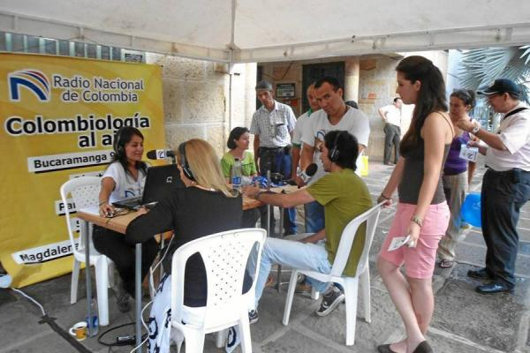
La Radio Nacional de Colombia originó desde la Provincia
(Foto: Nancy Acuña R /VANGUARDIA LIBERAL)
Invitados por la comunidad y el equipo del portal turístico sangil.com.co, que lleva 10 años promoviendo el turismo de la región, llegaron a la Provincia desde el pasado miércoles visitando la región y dando a conocer los sitios turísticos, la música y el principal valor con que cuenta la región, su gente.
Así lo expresó Luisa Piñeros, conductora del programa El Atardecer y programadora musical quien percibe la gente como: “echada pa’lante, una cultura fuerte, gente que trabaja y sobre todo que tiene ese sentido de pertenencia y amor por su municipio”.
Del recorrido realizado por el equipo de periodistas de la RNC destacan a Barichara como el pueblito más hermoso no de Colombia sino del Mundo y a Guane por su parte arqueológica, al Rio Fonce, al Gallineral del cual Piñeros afirmó: “Ahora entiendo porque el maestro Jorge Villamil se inspiró para componer ‘Si pasas por San Gil’ porque es un retrato sonoro del Parque Gallineral”.
De igual forma resaltaron la música de intérpretes de la región como Chepe Ariza, Maria Mulata, 200 de Cilantro. “cuando uno escucha la música en lugar, en la geografía, entiende más.
Escuchar un tiple en Barichara se realza el espíritu y la relación entre geografía y música es bien importante”, dijo Piñeros.
El recorrido hace parte de una gira de la RNC que desde febrero del año 2011 realiza cada mes con el objetivo de llegar a los lugares donde está la frecuencia y “es un acercamiento cara a cara con la gente para motivarla e incentivarla a que conozcan la radio y nos enamoremos del país”, puntualizó la conductora Luisa Piñeros que junto a su equipo estará próximamente en las ciudades de Armenia, Barrancabermeja y San Andrés.

- FECHA: 29/04/2012
MEDIO: Talcual.com.co
TÍTULO: Fuera de peligro

LINK: http://www.talcualdigital.com/Nota/visor.aspx?id=69935&tipo=AVA

El cantante puertorriqueño Andy Montañez tuvo un accidente automovilístico, tras una presentación en el Festival de la Leyenda Vallenata, en el departamento del Magdalena, Colombia, pero ya se encuentra fuera de peligro y en estos momentos está siendo sometido a chequeos médicos en una clínica
El reconocido cantante puertorriqueño Andy Montañez tuvo un accidente automovilístico este lunes, cuando se dirigía a Barranquilla, luego de una presentación en el Festival de la Leyenda Vallenata, en el departamento del Magdalena, Colombia, pero ya se encuentra fuera de peligro, según declaró su hijo, Harold Montañez, quien explicó que en estos momentos su padre está siendo sometido a varios chequeos médicos en una clínica.
El artista boricua había cumplido su actuación en la ciudad de Valledupar en el marco del Festival de la Leyenda Vallenata y se desplazaba hacia Barranquilla, cuando al parecer estalló una llanta del vehículo en el que se movilizaba provocando que la Van se estrellara contra un cerro.
Radio Nacional de Colombia entrevistó por separado a Álvaro Gómez Cuartas, manager del artista en Colombia, y éste confirmó que Andy y su familia presentan lesiones menores y serían dados de alta en las próximas horas.
Por su parte, Julio Núñez, relacionista público del salsero, dijo en Twitter que “La información que tengo al momento es que Andy (Montañez) está fuera de peligro. Rogamos se eviten las especulaciones en torno a la salud de Andy Montañez hasta que haya información oficial”.
Montañez, quien ha grabado decenas de discos, cumple 70 años el 7 de mayo.
Ha cantado con las orquestas El Gran Combo de Puerto Rico, la Puerto Rico All-Stars y la Dimensión Latian, entre otras.El cantante puertorriqueño Andy Montañez se accidentó esta madrugada cuando el vehículo en el que viajaba de Valledupar – Barranquilla, le explotó una llanta, hecho que lo dejó con una herida en el pie y laceraciones múltiples en caras y miembros superiores.

- FECHA: 23/04/2012
MEDIO: Semana.com
TÍTULO: McCartney la sacó del estadio

LINK: http://www.semana.com/entretenimiento/mccartney-saco-del-estadio/175849-3.aspx

CRÓNICA La presentación del exbeatle deleitó a millones de fanáticos colombianos que esperaron casi medio siglo para cantar al unísono las canciones que han marcado la vida de grandes y chicos.
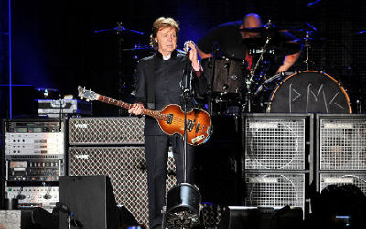
Solo un beatle puede darse el lujo de reunir a cuatro generaciones en un mismo escenario. Y eso fue lo que hizo Sir Paul McCartney, uno de los dos sobrevivientes del cuarteto de Liverpool, la noche del jueves en el estadio El Campín, donde más de 30.000 fanáticos se dieron cita y cumplieron uno de sus grandes sueños.
La expectativa era enorme. Luego de arduas negociaciones y de la adquisición de los derechos para transmitir en vivo el concierto por cadenas públicas de radio y televisión (Canal Capital, Radio Nacional de Colombia y Radiónica), algo nunca antes visto en el país, todo estaba listo para recibir al compositor con mayor éxito comercial en la historia.
Desde tempranas horas de la tarde miles de fanáticos llegaron a las afueras del estadio para hacer fila y esperar a que iniciara el show. Aunque en principio las puertas del escenario se iban a abrir a las 3:00 p. m., por cuestiones de agenda se pospuso tres horas más. Quienes estaban afuera pudieron escuchar a McCartney junto a su banda haciendo las pruebas de sonido y ensayando algunos de los temas que presentarían horas más tarde. Increíblemente, la entrada no fue caótica.
En la antesala del concierto, no hubo un telonero como suele ocurrir con otros artistas. En cambio, un discjockey ambientó la noche con temas de los Beatles, de su etapa como grupo y también como solistas. Se escucharon versiones originales y otras de artistas de diversos géneros. A pesar de que muchos abuchearon los temas de salsa, en especial uno de Marc Anthony, el hecho demostró que la música del cuarteto de Liverpool es universal y ha dado para hacer interpretaciones tropicales, clásicas e inclusive de trash metal.
El gran temor de todos era que la lluvia opacara la presentación del músico británico, pero el cielo estuvo despejado toda la noche y no cayó una sola gota durante las 2 horas y 45 minutos de concierto. Pasadas las 8:00 p. m., las luces se encendieron y en las dos pantallas gigantes, ubicadas a ambos lados de la tarima, se presentó un video animado con imágenes biográficas de McCartney.
Finalmente, a las 8:48 p. m., las luces se apagaron. El público se estremeció y apareció en escena una de las leyendas vivas del rock. A su lado estaba su banda, conformada por Rusty Anderson (guitarra y coros), Brian Ray (bajo y coros), Paul Wickens (teclados, guitarra, percusión y coros) y Abe Laboriel Jr. (batería, percusión y coros), con quienes ha ofrecido recitales inolvidables desde hace diez años.
'Magical Mystery Tour' fue la canción con la que se abrió el concierto, un clásico de los Beatles que dio título a una película para televisión emitida por la BBC en 1967. Nada más apropiado para iniciar la noche, pues todos los asistentes aceptaron la invitación, reservaron su silla y se unieron a la gira mágica y misteriosa. Luego de interpretar 'Let Me Roll It' y de recibir los aplausos y la ovación de los asistentes, McCartney los saludó con un cálido "Hola Bogotá. Hola Colombia. ¡Qué tal parceros!". Ver al exbeatle hablando en un español claro y fluido fue, quizás, una de las cosas más gratas del concierto, además del momento en que ondeó la bandera colombiana.
De allí en adelante la noche estuvo llena de grandes emociones y la nostalgia se apoderó de El Campín. La gente vibró con clásicos de los Beatles como 'All My Loving', 'And I Love Her', 'Blackbird' o 'Get Back' y a más de uno se le escurrieron las lágrimas con las infaltables 'Yesterday', 'Hey Jude' y 'Let It Be'.
También disfrutaron de otros éxitos de la carrera en solitario de McCartney como 'Maybe I’m Amazed', 'Band on the Run', 'Jet' y 'Hope of Deliverance', canción acústica que interpretó, según dijo el músico, por primera vez en Sudamérica. Además, presentó su sencillo más reciente, 'My Valentine', cuyo videoclip, protagonizado por Natalie Portman y Johnny Depp, fue estrenado seis días antes del concierto.
Cuando tocó la enérgica 'Live and Let Die', la audiencia entró en frenesí con la explosión de fuegos artificiales y fue tal el estruendo que el exbeatle quedó aturdido e hizo señas de no escuchar nada cuando se paró del piano.
Otro de los momentos más emotivos de la noche fue cuando el exbeatle cantó 'Here Today', tema que le dedicó a John Lennon luego de su trágico asesinato en 1980, y 'Something', original de George Harrison, que acostumbra a interpretar con un ukelele, instrumento de cuerdas que el 'beatle silencioso' le enseñó a tocar. La presentación culminó con el medley 'Golden Slumbers/Carry That Weight/The End', temas de Abbey Road, último álbum de los Beatles.
Lo que más sorprendió a todos, además de la impecable puesta en escena, es la energía que conserva Paul McCartney, quien cumplirá 70 años el próximo 18 de junio. A pesar de tener tantos años encima, su actuación y su voz siguen intactas y no distan mucho de las del veinteañero que conquistó al mundo junto a los Beatles.
- FECHA: 20/03/2012
MEDIO: Terra

TÍTULO: And in the end... Un relato del concierto de Paul McCartney

LINK: http://entretenimiento.terra.com.co/musica/paul-mccartney/and-in-the-end-un-relato-del-concierto-de-paul-mccartney,97ae91166b0d6310VgnVCM20000099cceb0aRCRD.html
Por Andrés Ospina (Escritor y realizador de radio)
@elblogotazo
Aún vibran mis tímpanos en simpatía con la música del gran James Paul McCartney. No sólo por tratarse del mayor de mis ídolos, desde 1983, cuando oí ‘Say Say Say’ por vez primera en ‘Los 10 mejores de la música’, espacio presentado por Lina Botero.
Ella, sin enterarse, fue una de las responsables —junto a Armando Plata Camacho, Radio Fantasía, HJJZ, 88.9 y Stereo 1-95 FM— de la educación musical de mi generación, al comenzar los 80 del siglo XX. Por allá en 1980 supe de él por su detención en Tokio, pero no me había ocupado mucho de su obra como solista. Tomó tres años descubrirlo en toda su dimensión.
La razón para el fenómeno acústico mencionado en el primer párrafo —más bien— es un tinitus crónico del que padezco desde mis 20 años, por cuenta de la sobreexposición, no siempre voluntaria, al volumen emitido por los equipos de amplificación en conciertos de todo tipo.
Problemas de salud ocupacional. Gracias a ellos aquí sigue el espíritu de Paul resonándome con un mi bemol muy agudo. Pero no me incomoda. Quiero pensar que son los acordes finales de ‘The End’ metidos en mi sistema auditivo.
Una vez supe de la llegada de McCartney al país me apresté a blandir una tarjeta de crédito prestada, para asistir en compañía de Marcela, mi cómplice y novia desde hace cinco años, al evento de mi vida.
El arribo de MacCa a Bogotá tenía, a mi parecer, un sabor ambiguo. Me atemorizaban las hordas de oportunistas que efectivamente hubieron de aparecer para disfrazarse —en demasiado pocos días— de consagrados fanáticos del británico. Cosas de la colombianidad.
Hay que ser justos. Fernán Martínez (de cuyos métodos de trabajo he sido crítico en otros momentos, por aquello de la creación de escándalos, noticias de impacto calculado y por su proclividad a inflar músicos de calidad discutible) terminó haciéndole bien a la ciudad. Le debo uno de los mejores momentos de mi vida. De no ser por él quizá nada de esto habría sucedido. Tuvo la gentileza de permitirme acceder (junto con dos periodistas de Citytv) al camerino del astro y a la grama del estadio en medio del montaje, el domingo. ¡Gracias, Fernán!
Lo cierto es que la presentación de Sir Paul en el país constituyó una bofetada a mi falta de fe. Colombia y las grandes estrellas del rock eran (con muy escasas excepciones) dos conceptos no conmutables. Tan poco probables como la construcción de un metro en mi ciudad, que ahora, por cuenta de lo acontecido ayer, comienzo a ver menos imposible.
Las vergonzosas erratas de algunos reporteros y demás fanáticos, eran predecibles. La ignorancia es algo que no siempre resulta justo condenar. Pero sí cuando ésta es ejercida con campante descaro por quienes se autoproclaman comunicadores profesionales, en tiempos en los que internet hace más fácil disipar cualquier imprecisión.
Menciono —para la historia— las tres más destacables. Alguien, en un prestigioso noticiero, se refirió a él como “el único sobreviviente” de los Beatles. Que yo sepa Ringo Starr sigue ahí, bajo una palmera en California.
Una presentadora, cuya identidad tampoco habré de referir (porque el error ya ha sido debidamente abucheado vía YouTube y redes asociales, y espero ser juzgado con benevolencia si cometo una falla similar) confundió a John Hammel (colaborador del británico) con la estrella.
Para reforzar la equivocación, en un desesperado afán por enmendarla, la pobre joven se refirió a él como “uno de sus músicos”. Al mejor estilo Frank Sinatra, una mujer disuelta entre la muchedumbre de fanáticos apostados a la salida del Marriott escogió ‘Strawberry Fields Forever’ como la mejor canción de McCartney. ¡Ay, Dios!
No quise (aunque lo pensé) sumarme al gentío de peregrinos que esperaban por él a la salida del hotel. Porque los años me han enseñado que a los ídolos es mejor dejarlos en su altar. No vaya a ser que se nos caigan y se rompan, o que se estallen justo sobre nuestra cabeza.
Podría seguir citando gazapos de todo tipo, pero me abstendré de hacerlo. Se supone que la escritura en internet debe ser corta, y el tema ameritaría por lo menos unas 14 cuartillas. El tercermundismo es un asunto triste que nos duele, y en el que prefiero no regodearme.
Hace algún tiempo —cuando aún parecía quimérica la perspectiva de ver a Paul en la ciudad— aventuré un ejercicio especulativo sobre lo que podría ocurrir en tan improbable escenario. Creo que acerté en la mayoría de mis pronósticos.
Me dolió, por ejemplo, no avistar una sola camiseta de Wings en todo el estadio. Me entristeció, también, que la gente siguiera anclada en el mito Beatle, sin darse cuenta de que hace más de cuatro décadas Paul McCartney inició una interesante carrera como solista, a la que las mayorías desinformadas soslayan, por andar ocupadas repitiendo ‘Yesterday’ y ‘Let it be’ hasta la náusea. Por culpa de ellos hay quienes subestiman al liverpooliano.
Habría preferido —sí, sé que es absurdo— obviar esas dos canciones. Pero —a juzgar por el entusiasmo desplegado por casi todos en el momento de su ejecución— supongo que la mayoría fue hasta El Campín con el único propósito de oírlas.
Habrían sido mejores ‘Pipes of peace’ y ‘No more lonely nights’, dos piezas deliberadamente excluidas del canon mccartniano en vivo desde siempre, no sé debido a qué razón.
Por fortuna Paul ni se enteró del descarado expendio de lechona en los puestos (muy oportunos, por cierto) de Carulla en el lugar. Con los ‘wraps’ vegetarianos habría bastado.
Contrario a lo que supuse ‘Hope of Deliverance’ termino siendo una buena sorpresa y una curiosidad, como también lo fue ver al gran Abe Laboriel Jr. y su coreografía de ‘Dance Tonight’; a Rusty Anderson tan bien vestido; a Wix (el músico que más tiempo ha lidiado con la responsabilidad, y con la paciencia, sobre todo, de tocar junto a Paul —también lo hizo para Aterciopelados—)... y al buen Brian Ray con su guitarra terciada.
Por un sesgo laboral ‘Paperback Writer’ fue para mí el mejor momento. Ser testigo de ‘Band on the Run’ o de ‘Jet’ en vivo vale el costo de la entrada que, con toda franqueza, me pareció más que justo. Ver estallar la tarima en ‘Live and let die’ me hizo derramar la lágrima 100.000.
Disfruté —incluso— del ‘paisismo’ profano de “Hola, parceros”, sólo porque fue un gesto amable de un visitante ilustre, y porque a Paul McCartney se le perdona casi todo. Incluso haber hecho canciones tan espantosas como ‘Freedom’.
Creo en el destino. Tuve ocasión de encontrarme con amigos de antaño.
Luis Villa (a quien conocí comprando discos en las desaparecidas casetas de la calle 19 en 1984). Alberto Zapata (propietario de la más grande colección de vinilos de los Beatles que conozco en Colombia). Gustavo Gómez (uno de los más brillantes periodistas de su generación, y responsable en gran medida de que muchos jóvenes sepan quiénes son los Beatles y por qué merecen su lugar en la historia).
El maestro Willi Vergara (un hombre y un amigo tan excepcional como su voz). Ñe y familia. Javier Ojeda (de Classic Stone Ensemble y Sputnik!). Luis Alfonso Escobar (buen músico y excondiscípulo, al que el destino situó a una fila de distancia del lugar en el que yo estaba). Ricardo Tapiano. Charry (de The Hall Effect)… viejo compañero en mis fallidos intentos por ser músico. Y otros más —de añejo y nuevo cuño—. Andrés Durán (quien en tiempos previos a la ‘web’ abría su micrófono cada domingo para enseñarnos cómo era el mundo). Mancuspia. Enevargos. El sabio Jacobo Celnik. Andrés Durán. Manuel Carreño. Jaime Andrés Monsalve y algunos más. El equipo de mi querida Radio Nacional y de Radiónica. Lamenté la ausencia de Daniel Casas —uno de los hombres que más sabe de música en el país y que sin duda merecería haber estado anoche en lugar de privilegio— por aquellos andurriales.
Gran transmisión e inmejorable regalo el poder disfrutar del recital vía Canal Capital, con todo y fallas. Manolo Bellon (a quien a veces, con cariño, he hecho protagonista de mis gracejos) fue magnífico comentarista.
En lo personal siento que ahora ya tengo un motivo menos para preocuparme cuando llegue lo definitivo. Mi muerte, en consecuencia, no será tan desapacible. Ya vi a Paul McCartney. No tuve que moverme hasta Fort Lauderdale ni a Buenos Aires para lograrlo, una prueba más de que a veces la paciencia acelera las cosas.
Creo que nunca más regresaré a concierto alguno. Ya lo experimenté todo. Cesaron, de alguna forma, mis eternos peregrinajes beatlemaníacos. Ya estuve en Liverpool. Ya estuve en Londres. Ya estuve a escasos metros de aquel a quien considero el más grande músico popular de los siglos XX y XXI... ¿Los Rolling Stones? ¡No me resultan indispensables!
Al final me decidiré por aceptar el consejo de quien sin saberlo es mi padre en muchos sentidos, gran epitafio que deberíamos repetir al final de cada día…
“And in the end…. The love you take… is equal to the love you make”. Gracias, McCa. Tú eres la prueba viva de dicha aseveración. Y no importa que sea una frase manoseada. Cuanto más des, más recibes.

- FECHA: 20/03/2012
MEDIO: El Tiempo

TÍTULO: Editorial: La noche inolvidable

LINK: http://www.eltiempo.com/opinion/editoriales/editorial-la-noche-inolvidable-_11619942-4

El paso de McCartney por Colombia es un punto alto para los espectáculos por venir y la demostración de que se pueden ofrecer en nuestro país eventos de talla mundial sin abusar del espectador y dejando a todos contentos.

Miles de bogotanos amanecieron ayer con la cara de gozo e incredulidad de quien ha sido testigo de un prodigio. Todo por cuenta de la presentación de sir Paul McCartney, que el jueves pasado hipnotizó a quienes lo vieron extasiados en el estadio El Campín y a los que siguieron la transmisión por televisión, en el Canal Capital, y a través de la Radio Nacional.

Ya es de sobra conocida la genialidad musical del exbeatle, que le ha deparado un trono en la historia, al lado de los grandes compositores clásicos. Pero quizás nos faltaba por atestiguar su irresistible carisma, su fino humor británico, su energía en escena a los 69 años y la versatilidad para tocar en apenas dos horas y 40 minutos más de 30 canciones al hilo, dominando con maestría guitarras, bajo, pianos, mandolina y ukelele.

El marco para el extraordinario espectáculo no podía ser otro que el tradicional estadio El Campín, a donde volvió lo mejor de la música internacional, después de un lustro, y de donde no debería ausentarse, a menos que Bogotá cuente por fin con un sitio para grandes eventos como estos. La comodidad para el público, la amplitud del escenario y la capacidad de albergar multitudes lo hacen idóneo para recitales como el del jueves y reflejan las bondades de la recientemente aprobada Ley de Espectáculos Públicos. Vale rescatar la organización del concierto, que en apenas un mes montó una velada de primer nivel sin problemas de acceso, seguridad ni daños en la cancha. La calidad del sonido, los juegos de luces y el conmovedor acompañamiento audiovisual estuvieron a tono con la actitud del público, que se entregó al ídolo y lo acompañó con su voz.

Gracias al apoyo de los sectores público y privado fue posible aquella noche mágica, como la que seguramente tendrá Medellín, en noviembre, con Madonna. Sin un compromiso de las administraciones locales en favor del nivel cultural de sus ciudadanos, este tipo de eventos serían impensables. Por eso es menester aplaudir el consenso que hizo posible lo que hace un año era poco menos que una utopía.
El paso de McCartney por Colombia es un punto alto para los espectáculos por venir y la demostración de que se pueden ofrecer en nuestro país eventos de talla mundial sin abusar del espectador y dejando a todos contentos.
- FECHA: 19/03/2012
MEDIO: Radio Santa Fe

TÍTULO: Emisoras públicas del país retransmitirán el concierto de Paul McCartney

LINK: http://www.radiosantafe.com/2012/04/19/emisoras-publicas-del-pais-retransmitiran-el-concierto-de-paul-mccartney/
Según lo informó Canal Capital, el concierto de Paul McCartney no sólo podrá ser visto por televisión sino que también podrá ser escuchado a través de la red de emisoras de la radio pública de Colombia: Radio Nacional de Colombia y sus 38 estaciones en todo el país y Radionica, con 9 emisoras .
El recital del exbeatle será visto y escuchado en vivo y en directo, a partir de las 7:00 de la noche hoy jueves 19 de abril, y ademásel Canal logró un acuerdo con Pantallas Publik para transmitir en 40 sitios del país.
Bogotá, Medellín, Cali, Cartagena, Pereira y Manizales son las ciudades que podrán disfrutar de la transmisión exclusiva del concierto de uno de los íconos del rock y la beattlemania.
Algunos de los puntos de estas ciudades donde se podrá ver este histórico cubrimiento, gratis y para todos, son: en Bogotá (plazoletas de Usaquén, Zona T y en los parques Tintal y Tunal, donde todas tendrán sonido e imagen), Medellín (Parque el Poblado –única con sonido-, Oriental con Playa, Unidad Deportiva, Plaza Mayor de Exposiciones y Plaza Mayor de Convenciones).
En Cali (Parque Panamericano –tiene audio- y Conservatorio), Pereira (El Progreso –cuenta con sonido-, Anillo Vial Ciudad Victoria y Centro Expomotriz), Cartagena (Hotel Caribe –tiene sonido- y Bocagrande) y en Manizales, en el Teatro Fundadores.
Esta emisión que se podrá ver en las pantallas ubicadas en parques de las principales ciudades del país, y por los siguiente canales: 2 de Telmex, 116 Telmex Premium, 107 UNE y 633 de DirecTV. Síganos en Twitter como @CanalCapital y en Facebook Canal Capital Oficial.
Estas son las estaciones de Radio Nacional de Colombia en todo el país donde se escuchará:
Bogotá: 95.9 FM, 570 AM
Medellín: 550 AM
Magdalena Medio: 95.4 FM
Villavicencio: 92.3 FM
Ibagué: 99.0 FM
Manizales: 92.7 FM, 1000 AM
Bucaramanga: 92.3 FM
Leticia: 95.5 FM
Neiva: 94.3 FM
Cúcuta: 96.9 FM
Armenia: 98.7 FM
Montería: 98.5 FM
Sincelejo: 89.8 FM
Florencia: 96.3 FM
Mocoa: 98.3 FM
Valledupar: 98.7 FM
Tunja: 97.3 FM
Arauca: 92.3 FM
Popayán: 90.1 FM
Pasto: 93.5 FM
Mitú: 88.3 FM
San Gil: 93.7 FM
Inírida: 92.3 FM
Puerto Carreño: 94.3 FM
Chigorodó: 89.3 FM
Pamplona: 97.9 FM
San Vicente del Caguán: 94.3 FM
Barrancabermeja: 94.7 FM
Chiquinquirá: 95.3 FM
Tolima: 106.5 FM
Norte de Santander: 104.7 FM
Garzón, Huila: 94.3 FM

- FECHA: 19/03/2012
MEDIO: Dinero.com

TÍTULO: Paul McCartney, el músico más exitoso del siglo XX

LINK: http://www.dinero.com/negocios/articulo/paul-mccartney-musico-mas-exitoso-del-siglo-xx/149118

Luego de un mes de rumores, Paul McCartney se presentará este jueves en el estadio el Campín de Bogotá, en el que ha sido denominado 'el concierto de la historia' y que se ha organizado en tiempo récord. Estas son algunas de sus sorprendentes cifras.
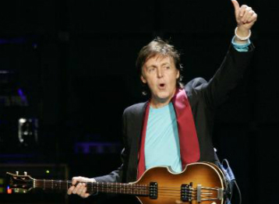

Foto: Archivo Semana

Paul McCartney figura en el libro Guinness como el músico más exitoso del Siglo XX
Sir Paul McCartney, el histórico cantante británico que hizo parte de The Beatles, la banda de rock más famosa del mundo, tendrá hoy su esperado concierto en Bogotá. El evento hace parte de la gira On The Run en la cual presenta los éxitos que lo hicieron famoso con la banda británica y sus nuevas canciones como solista.
McCartney había vendió a varias giras por Suramérica, pero la falta de un lugar adecuado para presentarse en Colombia se había convertido en el impedimento principal para disfrutar de su show en el país.
En Marzo pasado, el Alcalde de Bogotá, Gustavo Petro, decidió prestar el estadio de fútbol para el evento luego de pruebas que demostraron su resistencia, y eso abrió la puerta para la llegada del británico.
Los empresarios Fernán Martínez y Álvaro Leyva decidieron invertirle al evento y contra la corriente organizaron en menos de un mes el show. Las boletas salieron a la venta el 27 de Marzo y en menos de dos horas se vendió el 75% de la boletería.
Las cifras:
• Nació en Liverpool, Inglaterra, el 18 de junio de 1942. Actualmente tiene 69 años, 40 de ellos siendo solista.
• Hizo parte de The Beatles, agrupación musical que cambió la historia musical, junto con John Lennon, George Harrison y Ringo Star.
• Con The Beatles logró colocar 19 discos en el número uno de Estados Unidos y 15 en el de Inglaterra.
• En 1970, luego de la disolución de The Beatles, y junto a su esposa Linda y el guitarrista Denny Laine, formó la agrupación Wings en la cual duro cerca de 10 años.
• Ha colaborado con artistas de la talla de Michael Jackson, Eric Clapton o Stevie Wonder.
• Su tema ‘Yesterday’ tiene 3.500 versiones y desde 1966 ha sonado más de seis millones de veces en Estados Unidos.
• Paul McCartney figura en el libro Guinness como el músico más exitoso del Siglo XX.
• El cantante británico ha recibido 60 discos de oro a lo largo de su carrera.
• Ha vendido 100 millones de sencillos en el Reino Unido.
• De las canciones que ha compuesto, 31 han estado en el primer lugar del Top Bilboard.
• Sólo en Estados Unidos ha vendido 15.5 millones de álbumes certificados por la ‘Recording Industry Asociation of America’.
• McCartney ha compuesto música ambiental y colaboró con la Orquesta Filarmónica de Liverpool.
• En 1993, en Australia vendió 20.000 boletas en ocho minutos.
• Linda, su primera esposa, murió de cáncer en 1998. De su segunda esposa, Heather Mills se separó en el año 2006, uno de los divorcios más costosos del mundo.
• MPL Communications, su compañía, tiene derechos sobre más de 3000 canciones.
• En 2010 tenía una fortuna estimada en 475 millones de euros, lo que lo hace una de las personas más ricas de Inglaterra.
• Ha realizado 11 giras musicales desde 1989, incluyendo la que lo trae a Colombia.
• 4148 es un asteroide que recibió el nombre ‘McCartney’ en honor al artista.
• Inició su gira de Suramérica en Montevideo, Uruguay. También estuvo en Asunción, Paraguay el 17 de abril, su siguiente parada es Bogotá.
• Las entradas para el concierto que brindará el exbeatle en abril en el estadio Centenario se agotaron todas en 2 horas.
• Luego de Bogotá, estará en Brasil, donde tiene 3 fechas y en México, donde tiene programadas 2.
• Hace un año en Rio de Janeiro fue visto online por 1.5 millones de personas en transmisión en vivo.
El concierto:
• El estadio abrirá sus puertas a las 3:00 P.M., se espera que a las 7:30 P.M. salga a tocar McCartney.
• Para el concierto en Bogotá habrá cerca de 1.400 efectivos de la policía, tres anillos de seguridad, dos puestos de mando unificado y dispositivos de control en la zona perimetral del Estadio.
• La silletería es numerada en todas las localidades del evento.
• Canal Capital transmitirá el concierto en vivo y en directo. En radio, se podrá escuchar por Radionica y Radio Nacional de Colombia.

- FECHA: 18/03/2012
MEDIO: El Espectador

TÍTULO: McCartney en mi vida...

LINK: http://www.elespectador.com/entretenimiento/agenda/musica/articulo-339617-mccartney-mi-vida
La frase es que Paul McCartney, como Beatle, Wing o solista, marca a varias generaciones. Lo tratamos de comprobar con cinco textos con los que le damos la bienvenida a Colombia
McCartney llegó a mi vida de la mano del inventor de Marbelle. En 1977 me mudé a Pasadena, que era un barrio de familia y ahora es un manojo de oficinas disfrazadas de casas de familia. A los pocos meses conocí a Luis Miguel Olivar, cariñosamente llamado ‘El Negro’, un vecino algo mayor que yo y ya muy metido en la música de los Beatles. Fue él quien me grabó por primera vez un casete del cuarteto; un casete fabricado por Colsubsidio, que metí en una caja naranja con etiqueta de Maxell: un diminuto basilisco en el que me encontré por primera vez con Lennon, McCartney y otro par de tipos cuyos apellidos demoré algún tiempo en memorizar.
‘El Negro’ creció más y más y me le quedé chiquito. Más bien poco volvimos a vernos, pero siempre he guardado por él un afecto tan sólido, que ya le perdoné haber sido el hombre que reclutó a Mauren Belki Ramírez y la puso a cantar Collar de perlas. Cuando Olivar dejaba mi vida, me llegó un sargento a ordenar del todo las cosas: a mi hermana mayor le regalaron un vinilo del ‘Sgt. Pepper’s’ que desdeñó —Ana oía a Mercedes Sosa en aquella época— y que terminó siendo mío, para yo ser, de ahí en adelante, siempre, de los Beatles. McCartney me supo ganar el corazón con docenas de canciones; hechas de apetitoso caramelo y, con letras más crudas, Lennon hizo lo propio. Tiene que ser una grata coincidencia que, mientras transcribo el recuerdo de cómo llegó McCartney a mi vida, el hombre que me lo puso en el camino, hoy mano derecha de Andrés Cepeda, esté en la Inglaterra de los Beatles.
Pero hay algo más: ‘El Negro’, blanco de toda mi devoción, está en los estudios Abbey Road de Londres, hogar de los Beatles. Acompaña a Cepeda, quien graba con el Clásico Latino, trío que dirige Iván Guevara, pianista colombiano. Guevara estudió conmigo derecho (antes de que me torciera) y fue también vecino mío hasta hace unos años. Clausuro ya estas líneas, antes de que tanta coincidencia me lleve a decir que ‘El Negro’, Iván y yo vivimos en el mismo barrio donde creció Brian Epstein o alguna sandez de ese calibre. Conservo mi cariño por ‘El Negro’, conservo mi pasión por McCartney y los Beatles… ¡y conservo mi casete de Colsubsidio!
Mariangela Rubbini
Debo confesar que en mi caso, Los Beatles no fueron ni han sido nunca parte significativa en la banda sonora de mi vida. De hecho, creo que en casa de mis padres si acaso hay guardados en el mueble del equipo de sonido uno o dos de sus LPs: el ‘St. Peppers Lonely Hearts Club Band’ y ‘Let It be’. Allí, la onda iba más por el lado de artistas del tipo Rafaella Carrá, Lucio Dalla, José José, Julio Iglesias y Abba. Sin embargo, llegué a encontrarme con los chicos originarios de Liverpool en algún momento de la década de los 80. Un noviecito del barrio en el que vivía entonces me regaló un disco doble titulado ‘20 Greatest Hits’, que recuerdo incluía ‘Hey Jude’, ‘Let It Be’, ‘Come together’, ‘Love Me Do’ y ‘A Hard Day’s Night’, entre otras, y que sobrevivió a todas mis transiciones de gustos musicales más por quién me lo regaló. Fue con el tiempo, y metida en el mundo de la música, que realmente entendí el papel que Paul, Ringo, John y George jugaron en la historia de la música: sin duda, la banda pop más importante y representativa de todos los tiempos. Y en últimas, sir Paul McCartney hizo historia con sus compañeros. Por lo mismo, no dudaré en ir a verlo en vivo, así como tampoco dudé en ir a visitar Abbey Road la primera vez que aterricé en Londres. A propósito de McCartney, por estos días, ando leyéndome ‘Shout! The Beatles in their generation’, de Philip Norman, libro que recomiendo leer hasta al más desprevenido.
Arturo Astudillo
Quedé sorprendido en el 64, pues era la primera vez que veía un bajista zurdo. Lo que más me impactó en el transcurso de los 60 fue ese arsenal de creatividad que, junto con John Lennon, representaron el máximo pedestal como compositores. Siempre admiré el sonido único y característico en la fusión de esas dos voces, la de Paul y la de John. Interpreté muchos temas de Paul con Los Flippers y considero que actualmente él esta dejando un ejemplo único en su género como compositor, intérprete y líder de un movimiento que con su presencia todavía se mantiene; y me refiero al inicio del rock en Colombia y en el mundo. Siempre me he inspirado en sus composiciones para crear temas que transmitan la magia de su estilo y creatividad adicional a la lírica de sus canciones.
Juan Carlos Garay
En el inicio de mi gusto por coleccionar discos curiosos está Paul McCartney. Yo estaba todavía en el colegio, noveno grado, cuando apareció la noticia de un lp que McCartney había producido para su circulación exclusiva dentro del territorio soviético (sí: era la época anterior a la Perestroika). Él se había enterado de que era imposible conseguir los discos de los Beatles en los países de la Cortina de Hierro, teniendo los fans que hacerse a copias clandestinas. Como un regalo para ellos, decidió hacer todo lo contrario: un disco que no circulara por fuera de sus fronteras. Y así surgió el álbum de título más extraño de toda su discografía: Choba b CCCP.
Sin embargo, algunas copias salieron de la Unión Soviética, y una decena de esos discos vino a dar a Bogotá. Conocí a un tipo que vendía el álbum y recuerdo la cifra: 30 mil pesos. No me sonaba caro, pero tampoco tenía la plata. Me propuse conseguir el disco a base de romper la alcancía y pedir un préstamo a mis papás. Con todo sumado, creo que llegaba a 20 mil. Hoy la cifra es irrisoria pero —créanme— eran los años 80 y para un colegial era difícil sumar todo ese dinero. Al final no lo logré: el tipo vio que no lo iba a poder pagar y se lo ofreció a algún otro coleccionista. Al año siguiente salió Flowers in the dirt y fue mi premio de consolación: lo compré en Prodiscos por 1.500 pesos.
La historia, sin embargo, tiene un postludio feliz. En la universidad conocí a Gustavo Gómez. Atando cabos, creo que fue él quien me ganó en la pugna por el disco clandestino de McCartney. Un día me invitó a su casa y ahí estaba: la carátula es una foto en blanco y negro con una estrella roja y todos los títulos están escritos en alfabeto cirílico. Gustavo no sólo me lo dejó escuchar, sino que además, y esto todavía lo agradezco, me regaló una copia en casete.
Jaime Andrés Monsalve
Mi noción acerca de la importancia de The Beatles es tardía, mucho más la de Paul McCartney, a quien recuerdo haber visto por primera vez compartiendo un deshormonado video con Michael Jackson. No desconozco lo que esa música ha significado para varias generaciones, pero a mí nunca me afectó más allá de reconocerla como llanamente audible. Apenas eso.
En la infancia, a lo sumo, me entretenía con aquel viejo programa televisivo de la banda en dibujos animados, cuyo doblaje al español jamás coincidió con el movimiento de los labios de los personajes. Desde ese momento, Ringo se perfilaba como mi beatle preferido. Reconocer eso es establecerme en una categoría como beatlómano, la más baja en la que se pueda estar. Pero así es: hago de lado a la dupla mediática del grupo. Quisiera quedarme con el Harrison más experimental posible, pero me gana Ringo. No el de la batería, sino el de El cavernícola y El cristiano mágico, desopilantes comedias cinematográficas que le garantizan la inmortalidad al muy suertudo narigón.
Puesto a escoger, mi tema favorito de McCartney junto a The Beatles es Oh, darling, momento mítico de la única pieza que puedo considerar maestra en su discografía, Abbey road. Y me gusta, entre otras cosas, porque no parece Macca quien la canta. Cuenta la historia que el bajista tuvo que gritar por horas hasta enronquecer su voz para alcanzar la rispidez exigida por tan enérgico tema. Si hay que elegir algo de su etapa solista, me voy con My brave face porque cuenta con la coautoría de Elvis Costello. Él sí, dueño de toda mi devoción."Ni ‘Oh Darling’ ni ‘My Brave Face’ hacen parte del listado de temas de la gira ‘On The Run’. Motivo suficiente para no abandonar la comodidad de mi poltrona hoy jueves en la noche. Pero, eso sí, lo escucharé a través de las frecuencias de Radio Nacional y de Radiónica. Lamento, en todo caso, no hacerme partícipe de la histeria colectiva.<

- FECHA: 18/03/2012
MEDIO: Terra.com

TÍTULO: Personajes de la música en Colombia hablan de Paul McCartney

LINK: http://entretenimiento.terra.com.co/musica/personajes-de-la-musica-en-colombia-hablan-de-paul-mccartney,12caf485006c6310VgnVCM20000099cceb0aRCRD.html
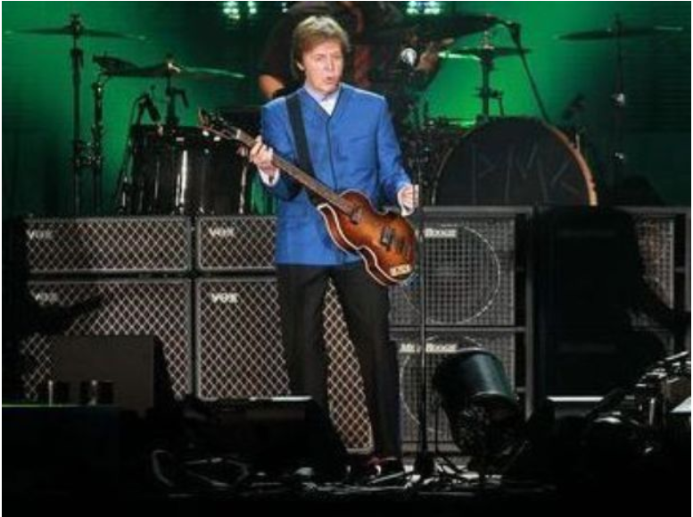
A pocas horas del concierto del ex Beatle, Paul McCartney en nuestro país, Terra Colombia consultó a algunos músicos, cantantes, locutores y melómanos para saber qué opinión tienen y cómo describen al genio de Liverpool. Esto fue lo que nos dijeron.

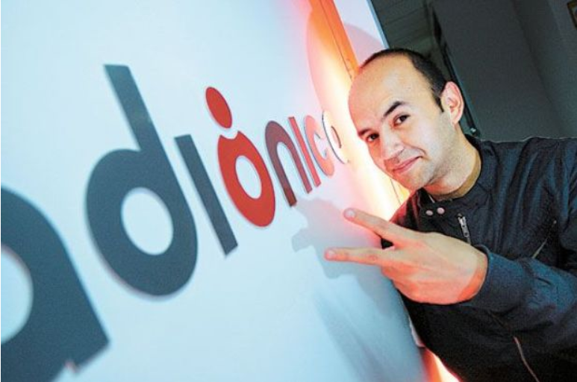

Álvaro Gonzalez Villamarín, 'El Profe' de Radiónica: "Yo vi a Paul McCartney hace tres años, sus canciones cambiaron la historia de la música".

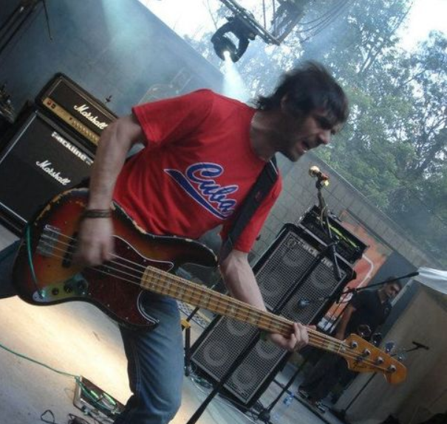

Jorge Botero, bajista de Tr3s de Corazón: "Paul es la piedra angular de los cantantes y bajistas del rock and roll de todos los tiempos".

- FECHA: 14/03/2012
MEDIO: Radio Santa Fe

TÍTULO: ¡Un millón de pesos en libros!

LINK: http://www.radiosantafe.com/2012/04/14/un-millon-de-pesos-en-libros/

1. Todos los días, se emitirá una o más preguntas que tendrán que ver con la Feria del Libro de Bogotá.
2. Algunas de las preguntas aparecen en la parte de abajo de este proyecto.
3. Los concursantes oirán las preguntas en los diferentes programas radiales o las leerán en El Nuevo Siglo, las webs y deberán darle respuesta a la o a las mismas y enviarlas a culturalibrosyletras@gmail.com.
4. El Lunes 30 de Abril, en la oficina de prensa de la Feria del Libro o en la móvil de Radiónica o de Radio Santa Fe o en uno de los stands de las editoriales que apoyan el sorteo, se realizará la rifa delante del público presente a las 7:30 p.m.
5. Su medio podrá redactar los cabezotes o las promociones como lo considere oportuno, pero deberá decir que los libros han sido aportados por Ediciones B, Ediciones Urano, Universidad Externado de Colombia, Universidad Industrial de Santander, Editorial Planeta, Universidad Sergio Arboleda, Flor Romero, Ícono Ediciones, Gilberto Castillo, Ediciones Océano y Círculo de Lectores.
6. El participante ganador recibirá la orden para reclamar los libros en las correspondientes editoriales para evitarle llevar un peso considerable en libros.
Preguntas
1. ¿En qué país nació la novelista Nélida Piñón?
2. ¿Cuál fue el más reciente premio ganado por el mexicano Jorge Volpi?
3. ¿En qué año se realizó la I Feria Internacional del Libro de Bogotá?
4. ¿Cuál es el número aproximado de visitantes a la Feria del Libro?
5. ¿En qué año la Feria del Libro de Bogotá se realizó en Septiembre?
6. ¿Quiénes se conocieron en la Feria como “los voladores de Papantla”?
7. ¿En qué año se realizó la “nochetón”?
8. ¿Qué novelista escribió la obra Zacrana?
9. ¿Qué países europeos han sido invitados a la Feria del Libro?
10. ¿Cuál es el nombre del presidente de la Cámara del Libro?
11. ¿Cuál es el tema de la novela El puente de los suspiros?
12. ¿Quién es el autor de El país de la nuble blanca?
13. Mencione una obra de las obras de Irene Nemirovsky.
14. ¿Qué agente es protagonista en la novela La carta blanca?
15. ¿Qué editorial tiene las obras de Petros Markaris?
16. ¿Quién escribió El clan de los doce apóstoles?
17. ¿Cómo se llama la colección de poesía de la Universidad Externado de Colombia?
18. ¿De qué trata La carroza de Bolívar?
19. ¿Camino minado es una investigación que habla del asesinato de qué
personaje?
20.Editoriales
1. Ediciones B: $100.000 pesos.
2. Ediciones Urano: $200.000 pesos.
3. Ediciones Océano: $100.000 pesos.
4. Ícono: $100.000 pesos.
5. Flor Romero $100.000 pesos.
6. Universidad Industrial de Santander: $240.000 pesos.
7. Universidad Externado de Colombia; $500.000 pesos.
8. Círculo de Lectores: $100.000 pesos.
9. Editorial Planeta: $100.000 pesos.
10. Promolibro: $100.000 pesos.
11. Gilberto Castillo: $60.000 pesos.
Medios
1. Súper Radio.
2. El Nuevo Siglo
3. Radiónica.
4. TeleAmiga.
5. RadioAmiga.
6. www.periodismosinafan.com
7. Radio Santa Fe
8. UN Radio
9. Radio Nacional de Colombia
10. Bogotá D.C.
11. www.barriosdebogota.com
12. Canal Capital
13. www.librosyletras.com
14. www.prensadiario.com

- FECHA: 12/03/2012
MEDIO: El Espectador

TÍTULO: El sonido del peligro

LINK: http://www.elespectador.com/impreso/cultura/gente/articulo-337933-el-sonido-del-peligro

Crew Peligrosos, invitado especial del Jumboconcierto tururbano que se realiza esta tarde en el Simón Bolívar de Bogotá.
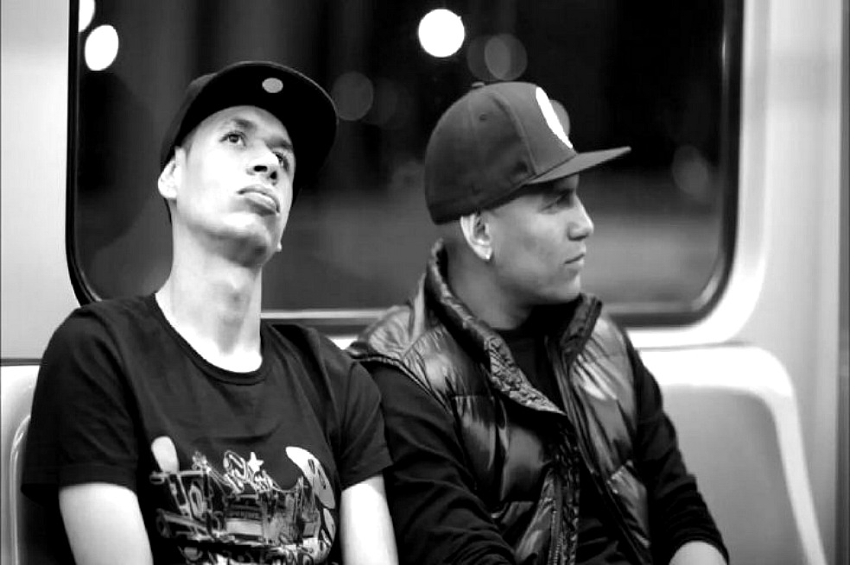P. Flavor y JKE en una imagen para su trabajo titulado ‘Medayork’, que en febrero pasado fue número uno de Radiónica.

- FECHA: 1/03/2012
MEDIO: Vive.in

TÍTULO: Manu Chao no tiene precio
LINK: http://bogota.vive.in/musica/bogota/articulos_musica/marzo2012/ARTICULO-WEB-NOTA_INTERIOR_VIVEIN-11474906.html
Viajando por Colombia, a bordo del legendario Tren del Hielo, en 1993, Manu Chao entendió que debía apartarse de la banda francesa Mano Negra y lanzarse en solitario como 'clandestino', como 'peregrino', como los nombres de las canciones que ofrecerá este martes en la plaza de Bolívar de Bogotá, en un concierto gratuito organizado por Canal Capital.
De esa travesía agridulce, salió un nuevo Chao, más diverso y político, que emprendió un proyecto de mezcla de idiomas (francés, español e inglés), sonidos, culturas e historias, junto al colectivo Radio Bemba Sound System. No en vano, se ha dicho que Manu Chao es un coleccionista de sonidos, registrados en una grabadora que se convirtió, desde algunos años, en su compañera inseparable.
Viaja con ella, con un estudio portátil que carga en su maleta y con su guitarra. Las cortinillas de la radio o el ruido de las calles que visita en su peregrinar se convierten en la materia prima de sus canciones.
Para Álvaro González Villamarín, el 'Profe', coordinador de Radiónica, Chao es un músico de avanzada muy completo. Fue el pionero de los sonidos híbridos, y ha basado su trabajo en el camino recorrido y en el valor de lo multicultural. "Es un músico que se ha sudado Colombia. Es un artista que tiene una sensibilidad muy especial para traducir los momentos sociales del mundo y tiene un afecto muy especial por nuestro país".
Con sus primeros trabajos como solista, creció la popularidad de Manu Chao, impulsada por canciones como Welcome to Tijuana y Me gustas tú , al tiempo que surgió un 'animal político' que se solidarizó con las causas del nacionalismo vasco; las madres de la Plaza de Mayo, en Buenos Aires; el Ejército Zapatista de Liberación Nacional, en México, y hasta el gobierno del presidente venezolano Hugo Chávez.
El músico francés se arropó con la vocería de las minorías y de los jóvenes, con sus letras que cuestionan la política, la globalización y la discriminación. Según el periódico británico The Guardian , "las canciones de Manu Chao le hablan a la gente de las calles, de otras regiones, los marginados y los olvidados; hablan, en últimas, sobre la fragilidad de los seres humanos".
Recientemente, en su paso por Venezuela, Chao invitó a tomar conciencia sobre la realidad ambiental del planeta y criticó la minería a gran escala y a los políticos mentirosos.
En México, en el 2009, fue investigado por el Gobierno porque en el Festival de Cine de Guadalajara calificó de "terrorismo de Estado" las detenciones en el pueblo de Atenco, donde hace tres años se enfrentaron campesinos y policías.
En esa ocasión, afirmó: "Nunca supe definirme; lo que tengo claro es que vivo en un mundo que no me gusta, veo problemas de injusticia que son graves, eso me impide ser feliz y yo quiero ser feliz. La felicidad tiene que ser para todos, pero mientras la humanidad siga así, es primordial cambiar las cosas hacia un mundo mejor".
Chao vuelve a Colombia, después de haber cerrado dos veces Rock al Parque, y como parte de su gira La Ventura, que visitó antes Perú, Venezuela y Ecuador. Tras actuar en Medellín y Cali, junto a él estarán las bandas La Etnnia, La Derecha, Nawal y Skampida.

